  - 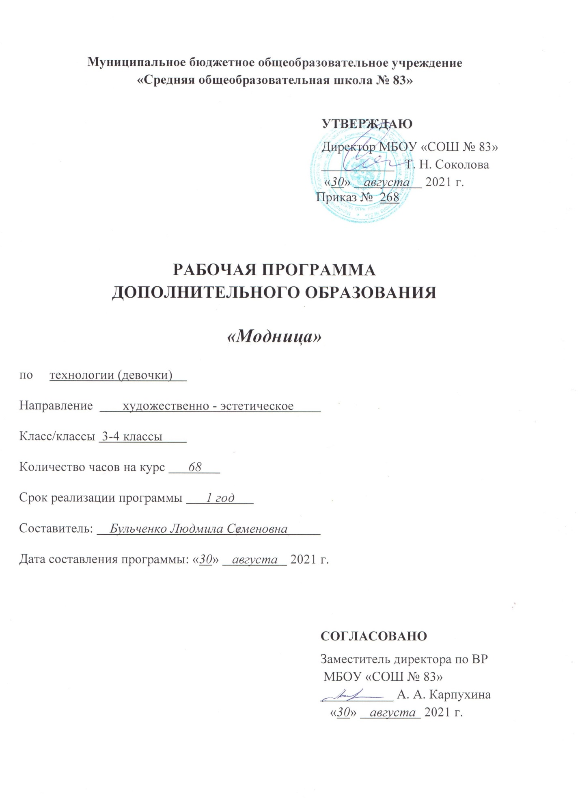

Пояснительная записка
«Скажи мне – и я забуду.
Покажи мне – и я запомню.
Вовлеки меня – и я научусь».
Древняя китайская пословица

Рабочая программа занятий по внеурочной деятельности составлена на основе следующих нормативно - правовых документов:
- Федеральный закон от 29.12.2012 № 273 – ФЗ «Об образовании в Российской Федерации» в действующей редакции;
- Федеральный государственный образовательный стандарт основного общего образования, утвержденным приказом Минобрнауки от 17.12.2010 № 1897 (в ред. Приказов Минобрнауки России от 29.12.2014 № 1644; от 31.12.2015 № 1577);
- Приказ Министерства образования и науки РФ от 04 августа 2013 г. № 1008 «Об утверждении порядка организации и осуществления образовательной деятельности по дополнительным общеобразовательным программам»;
- Методические рекомендации Минобрнауки России по проектированию дополнительных общеразвивающих программ (письмо Минобрнауки России от 18.11.2015 Н - 09-3242);
- Концепция развития дополнительного образования детей, распоряжение Правительства РФ от 04.09.2014 №1726-р;
- Постановление Главного государственного санитарного врача Российской Федерации от 4 июля 2014 г. № 41 г. Москва «Об утверждении СанПиН 2.4.4.3172-14 «Санитарно-эпидемиологические требования к устройству, содержанию и организации режима работы образовательных организаций дополнительного образования детей».
Задача школы заключается в том, чтобы активно способствовать утверждению породившего ее художественного направления, и она успешно, разрешается, когда в самой школе складывается метод, полностью отвечающий потребностям нового искусства и дающий возможность воспитывать поколения одаренных детей.
Данная программа направлена:
- на создание принадлежности ребенка к социально-исторической общности (изучение и сохранение традиций своего народа);
- на познание своего внутреннего мира через изделия, сделанные своими руками;
- на самоопределение ребенка в профессиональном плане.
Новизна данной программы заключается в том, что педагогические задачи, поставленные в ней, реализуются через новый вид творческой деятельности, который я предлагаю девочкам.
Мы живем сегодня в век прогресса, инновационных технологий. Меняется мир, меняются люди, меняются наши взгляды... индустрия моды и модельный бизнес. Мода - это допинг в нашей бурной жизни, это эстетика и характер, это взлеты и падения. А демонстрации новых одежд - это «изысканный десерт» на богатом столе удовольствий, придуманных XXI веком. Новое привлекательно всегда, особенно для молодежи. Молодежная мода - почти всегда игра, причем игра откровенная, веселая и азартная. И каждой девушке хочется быть модной, привлекательной, особенной.
И сегодня на прилавках магазинов имеется большой выбор модной, красивой одежды, но цены на нее такие, что десять раз подумаешь, прежде чем что-то купить. Ни у каждого родителя имеются средства содержать свое чадо по моде. И учащимся предлагается шить самим, ни на кого не надеясь.
Несмотря на наличие многочисленных журналов мод, и пособий по шитью, не так-то просто из множества предложений найти решение нового изделия для себя. Проблема усложняется и из-за размерных и ростовых данных или отклонений в телосложении. Красота женской фигуры зависит от ее пропорций, но, к сожалению, немногие девушки могут хвататься идеальной фигурой. Поэтому очень важно знать, как при помощи одежды скрыть те или иные недостатки ил как сделать их менее заметными.
Искусство одеваться состоит в том, чтобы сделать любого человека более привлекательным, чем он есть. Выбирая, модель из журнала мод, можно воспользоваться только эскизом модели, а затем по индивидуальны меркам фигуры построить чертеж основы для последующей разработки конкретной выкройки. Только хорошая выкройка, созданная по собственному чертежу основы, может обеспечить правильную посаду и красоту будущего изделия.
На занятиях кружка дети учатся составлять лекало по индивидуальным меркам. Надо ли говорить, что ремесло это - одно из древнейших и необходимейших, что оно, как и всякое рукоделие, во все времена славилось мастерами, настоящими художниками своего дела. В наше время производство одежды - мощная отрасль индустрии, призванная служить бытовым потребностям, и художественным запросам человека.
История развития одежды и повседневная практика убеждают в том, что в искусстве одевать людей художником должен каждый, от прославленных модельеров до рядовых исполнителей. Без понимания художественной задачи нельзя достигнуть успеха, даже превосходно владея такими необходимыми специальными знаниями как конструирование, технология.
Воспитать в себе художника, «научиться видеть» - возможно, ли это? Может быть, одним это дано природой, а другим нет? На такой вопрос с уверенностью ответим - научиться этому можно.
Учащимся дается возможность не только кроить, но и моделировать, учиться мыслить образно и неординарно.
Проблема выбора профессии молодежью занимает значительное место во всей работе средней общеобразовательной школе. Вопрос «Кем быть?» - это один из главных вопросов для каждого молодого человека. От его решения зависит вся его дальнейшая жизнь. Именно учитель призван, учитывая экономические реформы и перестройку в целом, помочь подростку не только овладеть общим образованием, но и правильно выбрать профессию, в которой они лучше смогут реализовать свои способности и интересы, принести большую пользу обществу.
Научиться шить самостоятельно не всем девушкам удается легко. Поэтому для любой девушки, желающей шить себе самостоятельно одежду, должен стать постоянным помощником кружок по моделированию, раскрою, технологии изготовления отдельных узлов одежды, где можно найти советы, как сделать то или иное изделии, как обработать нужный элемент, как правильно раскроить или примерить. Кружок, который поможет сделать так, чтобы творение ее рук доставляло мастерице радость, а процесс его создания -удовольствие.
По данной программе занимаются дети от 8 до 14 лет. Программа предусматривает разный уровень подготовки детей. В одной группе занимаются дети, которые уже знакомы с шитьем, а в другой, которые в первый раз взявшиеся за подобное дело. Поэтому основной курс программы построен на последовательности обучения - от простого к сложному, он систематизирует знания, полученные на теоретических занятиях с применением их на практике. Занятия ведутся 1 раз в неделю по 2 часа.

Цели и задачи

Цель программы:

1. Развитие творческих способностей у обучающихся.
2. Ориентирование в профессиональном плане.

Обучающая цель:
Формирование первоначальных трудовых навыков и профессионального ориентирования детей.

Задачи:
- Сформировать интерес к швейному производству.
- Обучить детей использованию в речи правильной швейной терминологии.
- Сформировать навыки работы с инструментами и приспособлениями при изготовлении изделий.
- Сформировать умение самостоятельно решать вопросы конструирования и изготовления изделий.
- Сформировать мотивацию отношения к обучению как важному и необходимому для личности и общества делу.
Воспитывающая цель:
Воспитание самостоятельной, уверенной в своих силах личности.

Задачи:
- Воспитать настойчивость в преодолении трудностей, достижении поставленных задач.
- Воспитать аккуратность, дисциплинированность, ответственность за порученное дело.
- Приобщить к нормам социальной жизнедеятельности через создание ситуации успеха.
Развивающая цель:
- Развитие творческих способностей детей начального моделирования и конструирования.
- Задачи:
- Развить мотивацию ребенка к творческому поиску.
- Развить творческое мышление.
- Развить умения умственного труда (умение запоминать, анализировать, оценивать и т.д.).
- Развить умения организации учебного труда.
- Формирование самостоятельного контрольно-оценочного успеха обучающегося

Принципы воспитания.
Креативности.
Творческую личность можно воспитывать только в творческой обстановке и при участии педагога, творящего и заражающего своими идеями детей.
Природосообразности. Педагог обязательно должен учитывать половозрастные, физиологические и биологические особенности детей (занятия в классе проходят в интересной форме, часто для детей проводится анкетирование, на занятиях часто используется музыкальные средства для создания эмоционально - творческой атмосферы).
Целостно-смыслового равенства.
Дети по собственному желанию выбирают изделие, подбирают для него необходимый материал, рисунок и вместе с педагогом воплощают задумку в жизнь.
Индивидуально - личностного подхода.
Выполнение задания в классе обычно проходит не равномерно: одни уже выполнили работу, другие еще только начинают работу, поэтому необходимо заниматься с каждым ребенком индивидуально.
Коллективности. Коллективное выполнение заданий - наиболее эффективная форма организации труда, т.к. при наименьших затратах сил и времени удается выполнить трудоемкую работу. Такая форма способствует сплочению коллектива, а возможность соревнования между отдельными группами позволяет ускорить работу и улучшить ее качество. Коллективное выполнение заданий содействует воспитанию общительности и дружеских взаимоотношений, чувства взаимопомощи.

Типы обучения

- Индивидуально - практическая работа.
- Коллективная работа.
- Консультация.
- Проектная работа.

Методы обучения

1. Словесные: беседа, рассказ, объяснение, убеждения, поощрения.
2. Наглядные: пример, плакаты, чертежи, рисунки, готовые изделия.
3.Практическое изучение видов тканей, техники кроя по индивидуальным меркам, пошива изделия.
4. Аналитическое наблюдение, сравнивание с готовым изделием, самоанализ, повторение пройденного материала, самоконтроль, взаимоанализ выполненных работ, анкетирование.

Методическое оснащение

1. Наглядный материал: выставка изделий, таблицы, образцы.
2. Методическая литература: книги, журналы, фотографии.
3. Оборудование: ножницы, сантиметровые ленты, булавки и иглы, гладильная доска, утюг, крючок, стачивающая машина, обметочная машина.
4. Материалы: клей ПВА, скотч, нитки, шнуры.

Система текущего и итогового контроля

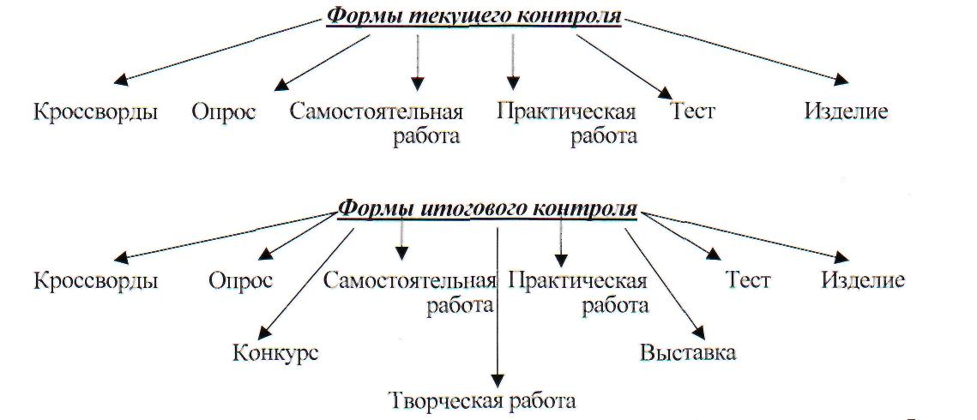

Ожидаемые результаты
1. В обучении.
По окончанию курса обучающийся узнает:
- правила технике безопасности;
- требования к организации рабочего места;
- швейные инструменты и приспособления;
- условные обозначения на чертежах;
- историю возникновения одежды;
- типы фигур;
- правила снятия мерок;
- построение лекал по индивидуальным меркам;
- виды тканей и их свойства.
По окончанию курса обучающийся сможет:
- правильно обращаться с чертежными инструментам и приспособлениями;
- составлять чертежи основ изделий по индивидуальным меркам;
- вносить изменения в чертеж модели;
- работать с шаблонами, выкройками;
- творчески подходить к созданию модели;
- моделировать полочки, рукава, воротники;
- организовывать свое рабочее место;
- работать с режущими и колющими инструментами;
- работать на швейной машине, заправлять ее и регулировать натяжение обоих нитей;
- выполнять влажно-тепловые работы с помощью утюга;
- выполнять практическую работу самостоятельно (в том числе по чертежу);
- грамотно использовать в речи швейную терминологию;
- оценить себя самостоятельно, используя «Карту критерий для контрольно-оценочного успеха обучающегося».
По окончании курса у обучающегося сформируется интерес:
- к дальнейшему обучению в специально-профессиональных
- образовательных учреждениях;
- к швейному делу (хобби).
2. В воспитании.
По окончанию курса обучающийся узнает:
- нормы поведения в быту и обществе;
- культуру общения.
По окончанию курса обучающийся сможет:
- отстаивать собственную точку зрения;
- доводить до конца начатое дело.
По окончании курса у обучающегося сформируется:
- уверенность в собственных силах;
- сознание своей значимости, социальной востребованности;
- коммуникабельность;
- пунктуальность;
- точность и старательность в выполнении работы.

Учебный план

№ | Раздел, тема | Количество  сов | В том числе
 |  | часов | Теор. час | Прак.час.
1. | Введение. Инструктаж по ОТ | 2 | 2 | -
2. | Работа с утюгом | 2 | 1.5 | 0.5
3. | Ручные стежки | 26 | 11 | 15
4. | Швейная машина | 16 | 8 | 8
5. | Изготовление прихватки в технике «Синель». | 22 | 5.5 | 16.5
 | ИТОГО: | 68 | 28 | 40

Календарно - тематический план

Дата | № | Тема, содержание занятия | Всего часов |  | В том числе
 |  |  |  |  | Теор. часы | Практ. часы
Введение. |  |  | 2 |  | 2 | -
 | 1. | Введение. Инструктаж по ОТ | 2 |  | 2 | -
Работа с утюгом |  |  | 2 |  | 1.5 | 0.5
 | 2. | Организация рабочего места для утюжильных работ. | 2 |  | 1.5 | 0.5
Ручные стежки |  |  | 26 |  | 11 | 15
 | 3. | Организация рабочего места при выполнении ручных работ. | 2 |  | 1.5 | 0.5
 | 4. | Организация рабочего места и ТБ при выполнении ручных работ. | 2 |  | 1.5 | 0.5
 | 5. | Изготовление подставки под горячее.  Подбор тканей, прокладочного материала, ниток. | 2 |  | 1 | 1
 | 6. | Составление лекала. | 2 |  | 1 | 1
 | 7. | Выкраивание деталей. | 2 |  | 1 | 1
 | 8. | Нанесение линий строчки. | 2 |  | 0.5 | 1.5
 | 9. | Прокладывание первой строчки стачным стежком. | 2 |  | 0.5 | 1.5
 | 10. | Прокладывание второй строчки стачным стежком. | 2 |  | 0.5 | 1.5
 | 11. | Осноровка подставки под горячее. | 2 |  | 1.5 | 0.5
 | 12. | Обработка среза 1 -ой половины подставки, ручным обметочным стежком. | 2 |  | 0.5 | 1.5
 | 13. | Обработка второй половины подставки. | 2 |  | 0.5 | 1.5
 | 14. | ВТО готового изделия. | 2 |  | 0.5 | 1.5
 | 15. | Правила пришивания фурнитуры. | 2 |  | 0.5 | 1.5
Швейная машина |  |  |  | 16 | 8 | 8
 | 16. | Швейная машина - ее прошлое, настоящее и будущее. |  | 2 | 1.5 | 0.5
 | 17. | Изучение стачивающей бытовой машины с электрическим приводом и ее заправка. |  | 2 | 1.5 | 0.5
 | 18. | Практическая работа (заправка машины). |  | 2 | 1.5 | 0.5
 | 19. | Организация рабочего места при выполнении машинных забот. |  | 2 | 1.5 | 0.5
 | 20. | Изготовление прямой машинной строчки. |  | 2 | 0.5 | 1.5
 | 21. | фактическая работа (машинные строчки). |  | 2 | 0.5 | 1.5
 | 22. | изготовление вышивальных строчек. |  | 2 | 0.5 | 1.5
 | 23. | Практическая работа (вышивальные строчки). |  | 2 | 0.5 | 1.5
Изготовление прихватки в технике «Синель». |  |  |  | 22 | 5.5 | 16.5
 | 24. | Выкраивание 1- 6 слоёв прихватки |  | 2 | 0.5 | 1.5
 | 25. | Смётывание 5 слоёв прихватки |  | 2 | 0.5 | 1.5
 | 26. | Разлиновка параллельных линий на бумаге |  | 2 | 0.5 | 1.5
 | 27 | Разлиновка параллельных линий на прихватке |  | 2 | 0.5 | 1.5
 | 28. | Выстёгивание прихватки на швейной машинке |  | 2 | 0.5 | 1.5
 | 29. | Разрезание между параллельными строчками  Трепание 5слоёв ткани прихватки в воде |  | 2 | 0.5 | 1.5
 | 30. | Осноровка прихватки |  | 2 | 0.5 | 1.5
 | 31. | Соединение 6 слоёв ткани смёточным стежком |  | 2 | 0.5 | 1.5
 | 32. | Примётывание тесьмы по краям прихватки |  | 2 | 0.5 | 1.5
 | 33. | Притачивание тесьмы по краям прихватки |  | 2 | 0.5 | 1.5
 | 34. | В.Т.О. готового изделия |  | 2 | 0.5 | 1.5
Итого |  |  |  | 68 | 28 | 40

Методические рекомендации на первый год обучения

Тема № 1.Введение.
Задачи педагога:
1. Познакомиться с детьми
2. Познакомить детей с содержанием мастерской.
3. Рассказать детям о работе кружка.
4. Познакомить учащихся с правилами ОТ
Обучающий узнает:
1. Предстоящее содержание работы кружка.
2. Что необходимо иметь на занятиях.
3. Последствия несоблюдения правил ОТ.
Обучающий научится:
1. Бережно относиться к оборудованию мастерской.
2. Владеть безопасными приемами работы с колющими и режущими
инструментами

Тема № 2. Работа с утюгом.
Задачи педагога:
- Рассказать об организации рабочего места для утюжильных работ.
- Рассказать о правилах технике безопасности при работе с утюгом.
- Рассказать и продемонстрировать приемы работы с утюгом.
- Рассказать об устройстве утюга
.
Обучающий узнает:
- Устройство различных утюгов.
- Оборудование рабочего места утюжильщика.
- Правила безопасности труда при влажно-тепловой обработке швейных изделий.
Обучающий научится:
1. Организовать рабочее место.
2. Владеть безопасными приемами работы с утюгом.

Тема № 3. Ручные стежки.
Задачи педагога:
1. Рассказать об организации рабочего места и Тб при выполнении ручных работ.
2. Показать выполнение ручных различных стежков.
3 . Рассказать о правилах пользования инструментами для ручных работ.
Обучающий узнает:
- Виды инструментов, приспособления и их назначение для ручных работ.
- Основные правила безопасности труда.
- Правила пришивания фурнитуры.
Обучающий научится:
1 . Организовать свое рабочее место.
2. Владеть безопасными приемами работы с колющими и режущими инструментами.
3. Наносить меловые линии на ткань с помощью сантиметровой ленты.
4. Выполнять ручные стежки: прямой, сметочный, стачной и обметочный.

Тема № 4. Швейная машина.
Задачи педагога:
- Рассказать и показать устройство стачивающей машины и ее заправку.
- Рассказать правила безопасности при работе на машине.
- Показать принцип работы на машине:
- Устройство машины и назначение основных пяти механизмов машины.
Обучающий узнает:
1. Устройство стачивающей машины и ее заправку.
2. Правила безопасности при работе на машине.
3. Устройство машины и назначение основных пяти механизмов машины.
Обучающий научится:
- Организовать рабочее место за швейной машиной.
- Соблюдать правила безопасности труда.
- Заправлять машину.
- Регулировать натяжение верхней и нижней нитей.
- Выполнять прямую сторону.

Тема № 5. Изготовление прихватки в технике «Синель».
Задачи педагога:
1. Рассказать и показать построение квадратов на ткани
2. Рассказать и показать выкраивание квадратов из ткани
3. Рассказать и показать построение параллельных линий с помощью линейки и треугольника на ткани
Обучающий узнает:
1. Правильность построения квадратов на ткани
2. Правильность выкраивания квадратов из ткани
3. Правильностьпостроения параллельных линий с помощью линейки и треугольника на ткани
Обучающий научится:
1. Строить квадрат на ткани
2. Выкраивать детали из ткани
3. Правильнопостроить параллельные линии с помощью линейки и треугольника на ткани

